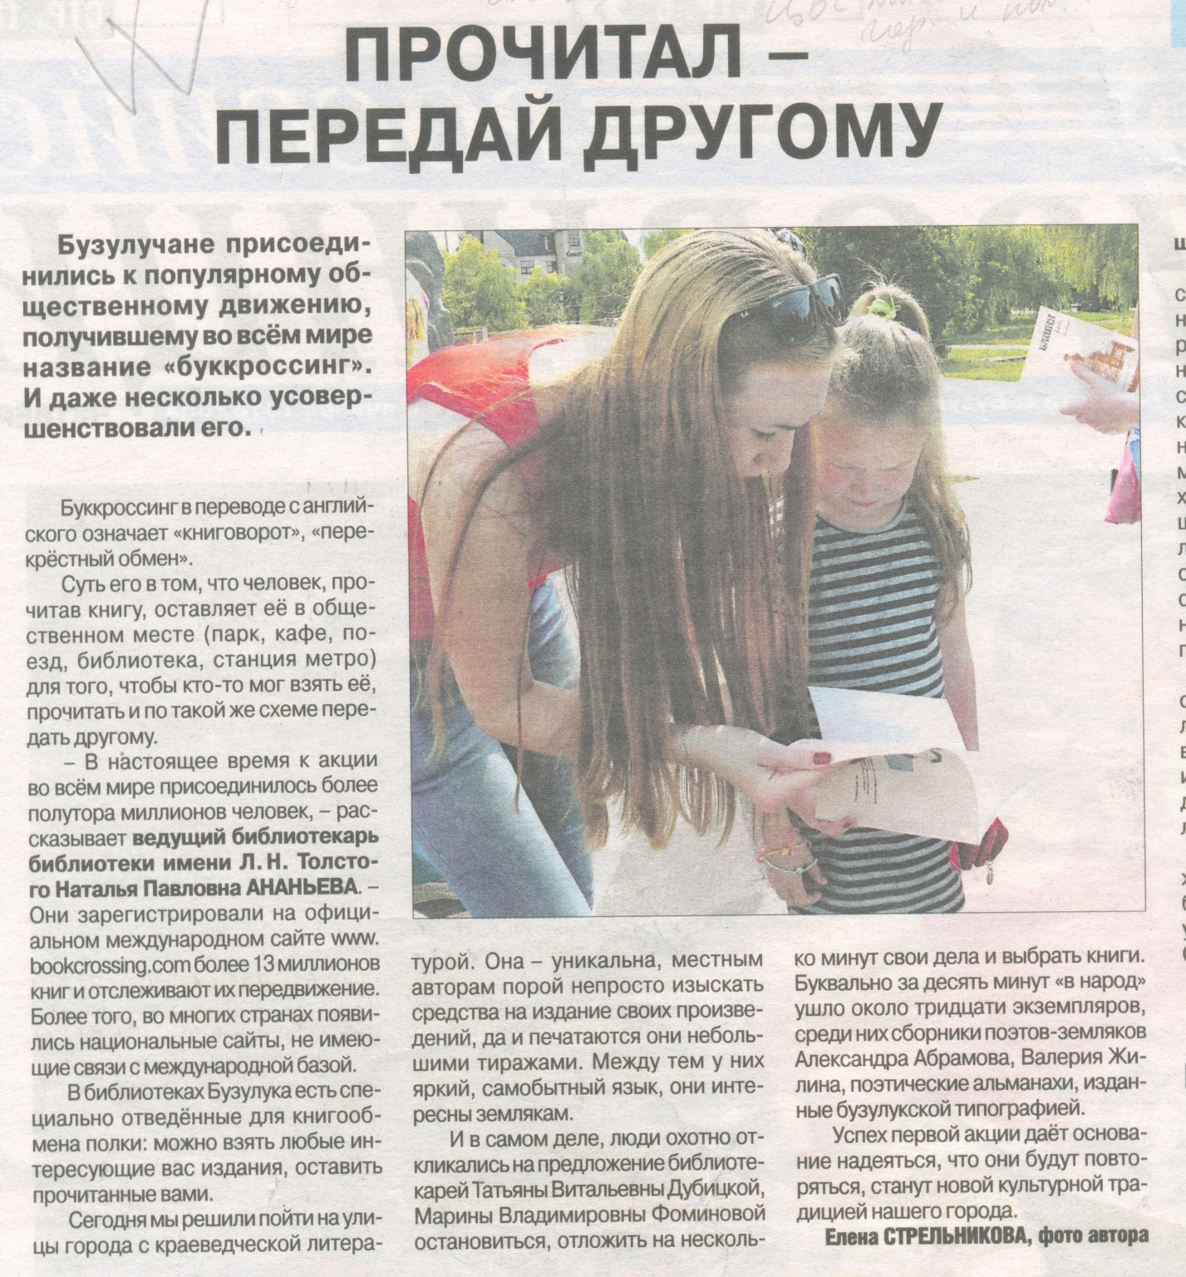

**Стрельникова Е. Прочитал – передай другому [Текст] / Е. Стрельникова; фото автора // Рос. Провинция. - 2017. – 27 июля. – С. 2**